POP3 – Redes de Computadores
Nome: Helio Matheus – 400800
Nome: Louis Ian – 402525

Vale lembrar, ao ler(RETR) uma mensagem e ao final apertamos LOGOUT, o servidor não mostra
essa mensagem na próxima inicialização. Por isso, ao ler uma mensagem, se quiser que ela continue
aparecendo, temos que fechar o programa com o X laranja.

Cliente de Email.

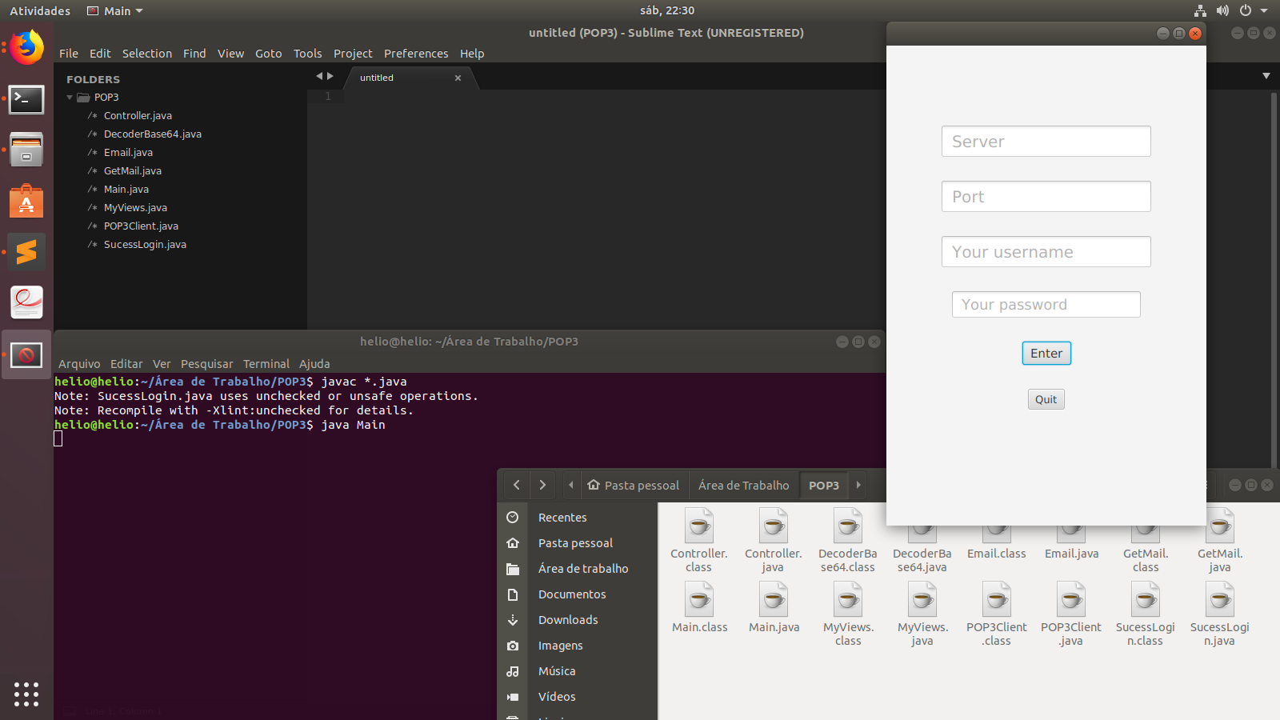
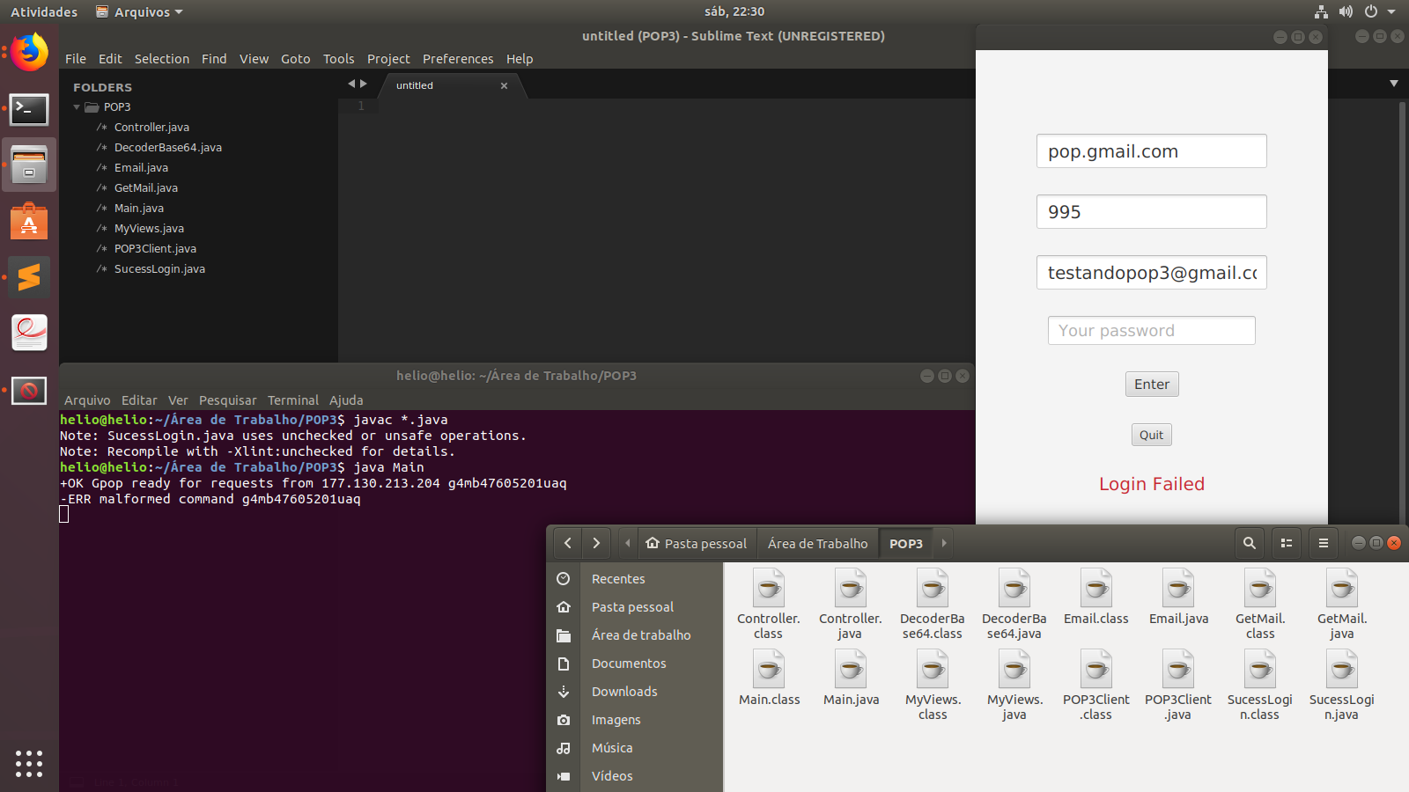
Autenticação Falha

Escrevendo Senha

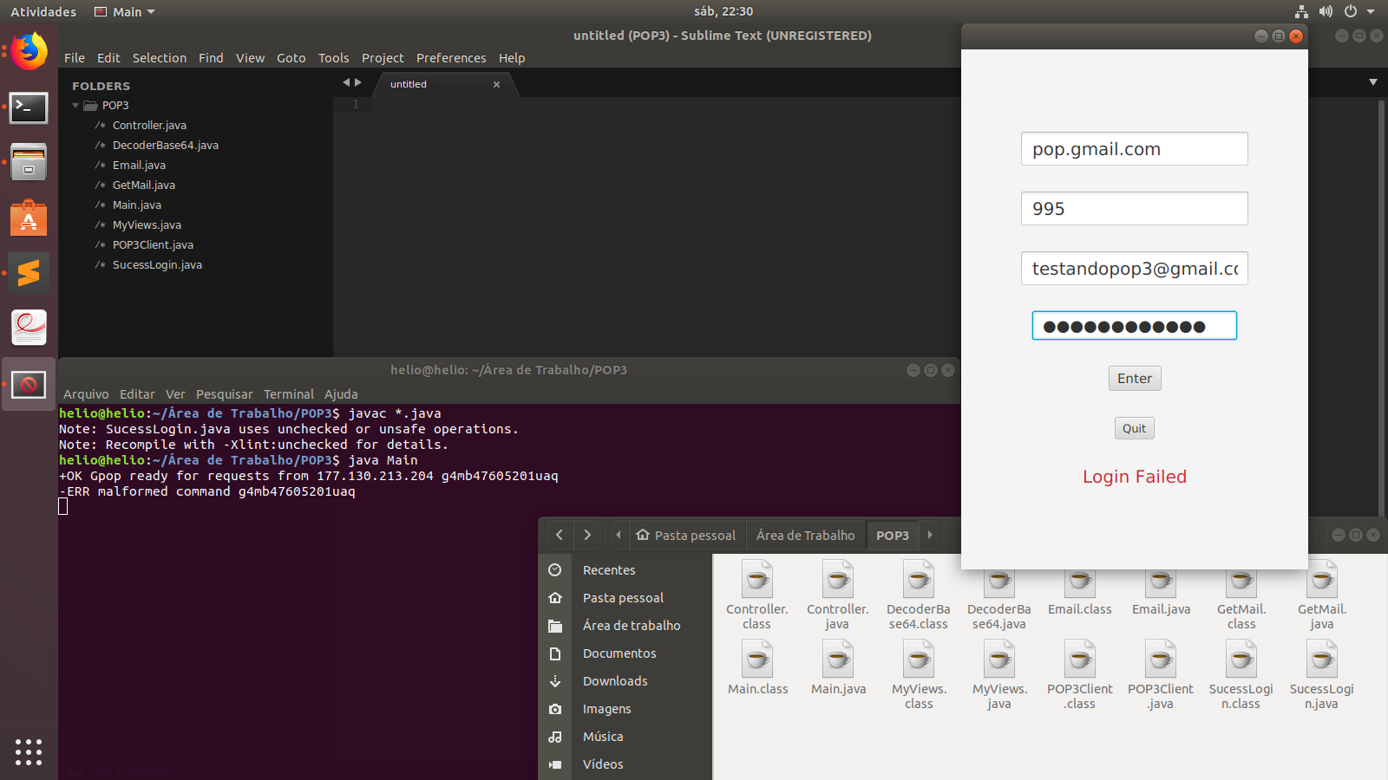
Login com sucesso

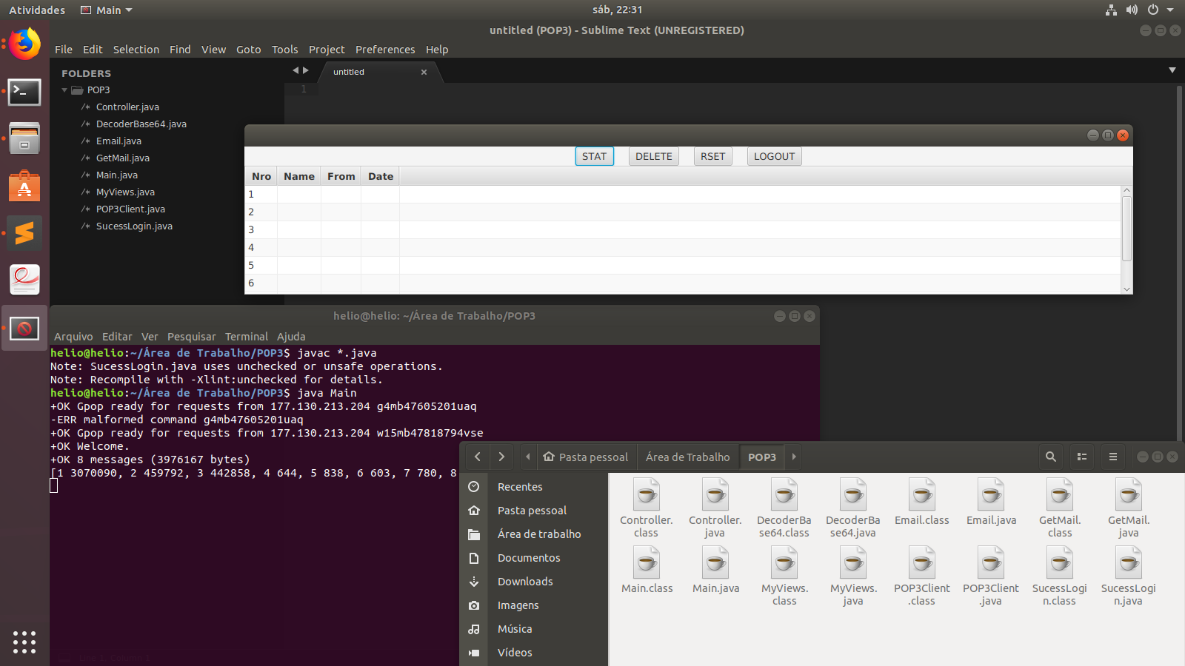

STAT, diz no terminal que temos 8 mensagens.

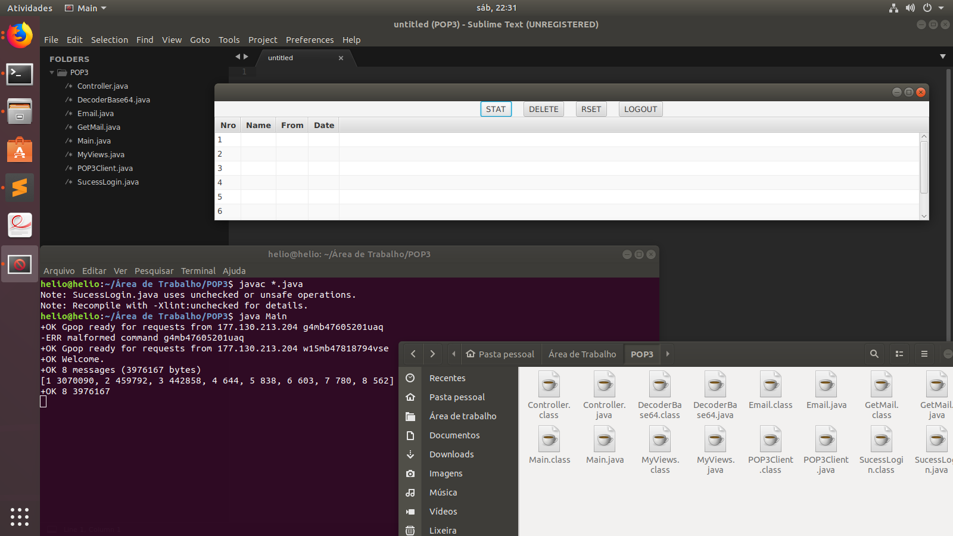

Duplo clique no primeiro e-mail e as informações na tabela são atualizadas.

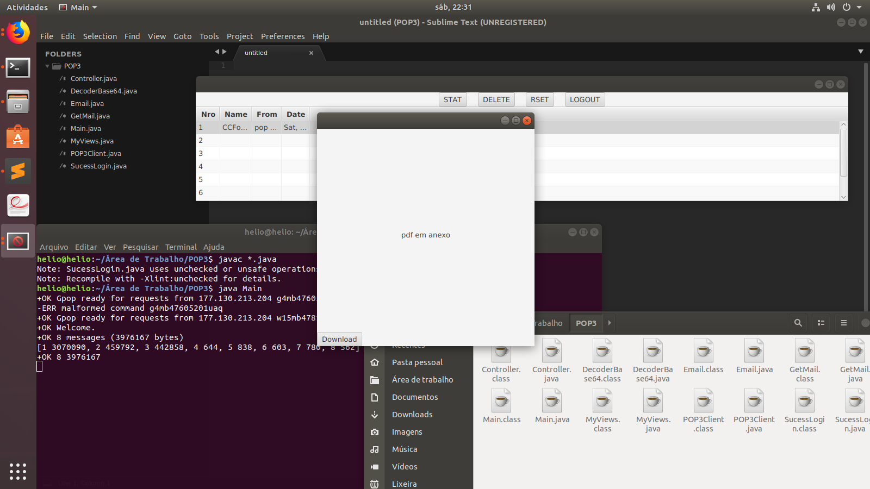

Ao clicar em download temos que informar o nome do arquivo que queremos

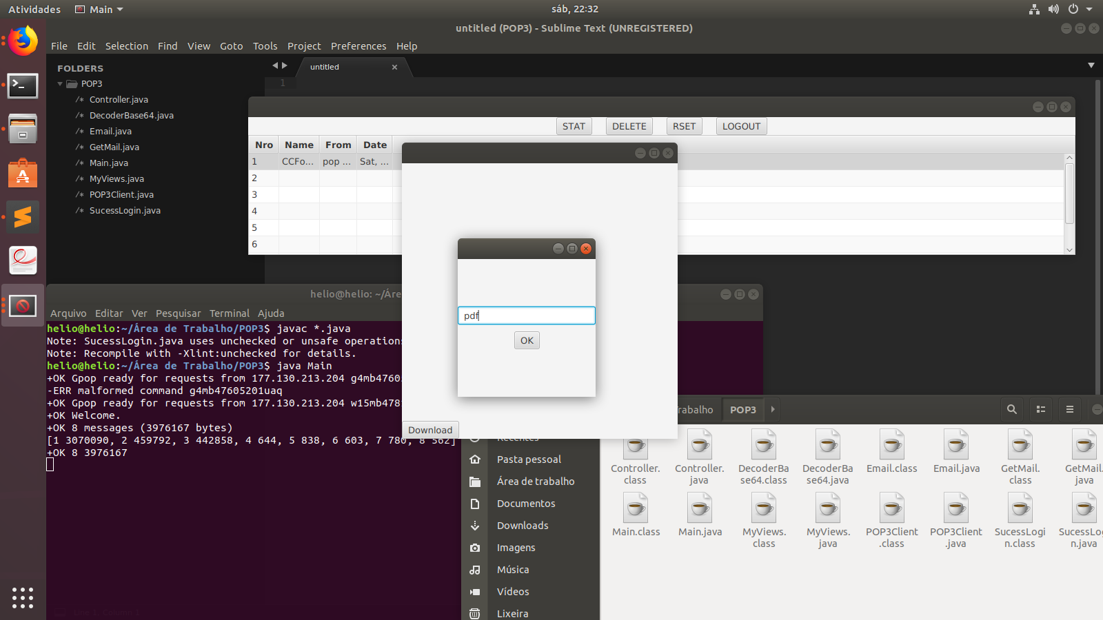

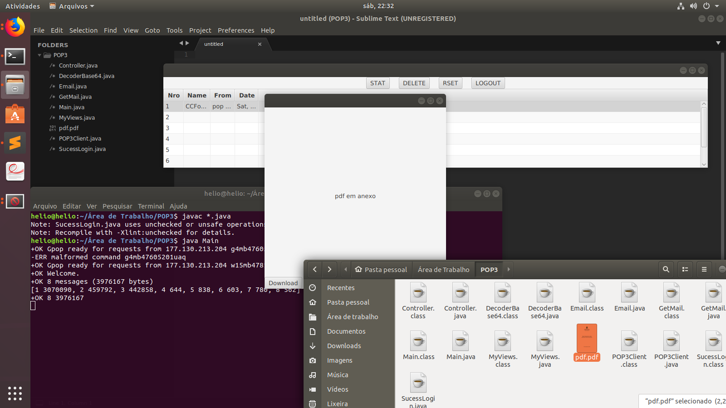
Temos então na nossa pasta, o arquivo PDF enviado com o nome desejado.

Da mesma forma, para o terceiro e-mail temos, agora dois anexos, uma imagem e um zip.

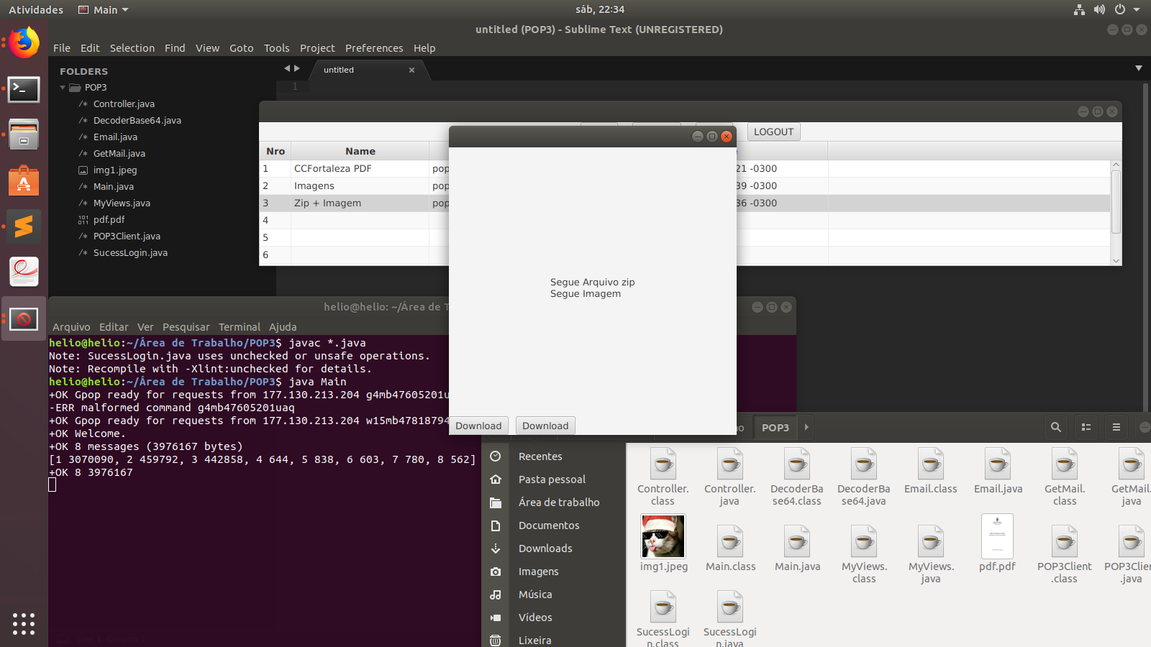

Depois de entrar com os nomes adequados, temos na nossa pasta o arquivo jpeg e zip.
Foram escolhidos nomes, download e download2, nesse caso.

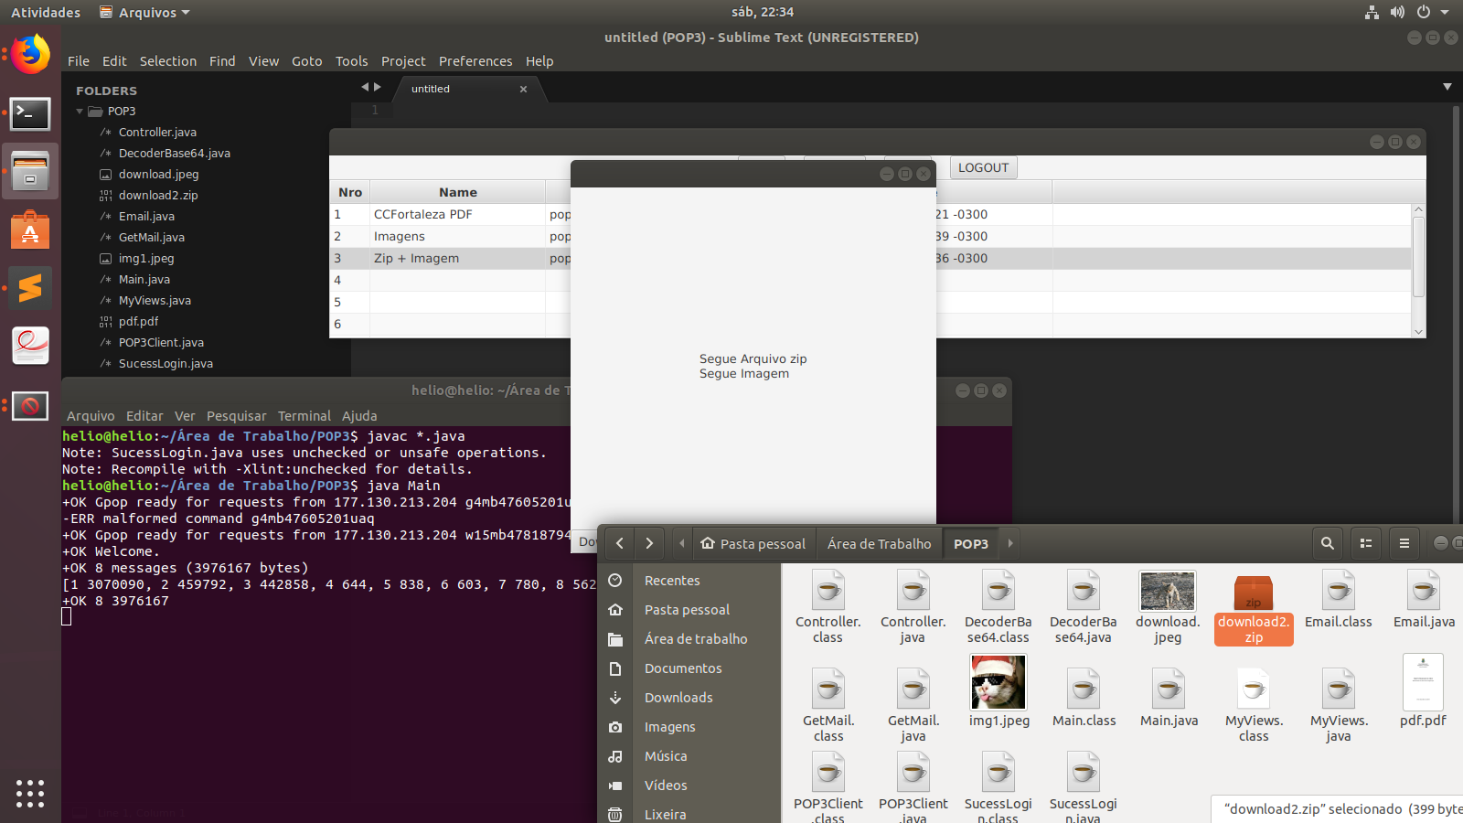

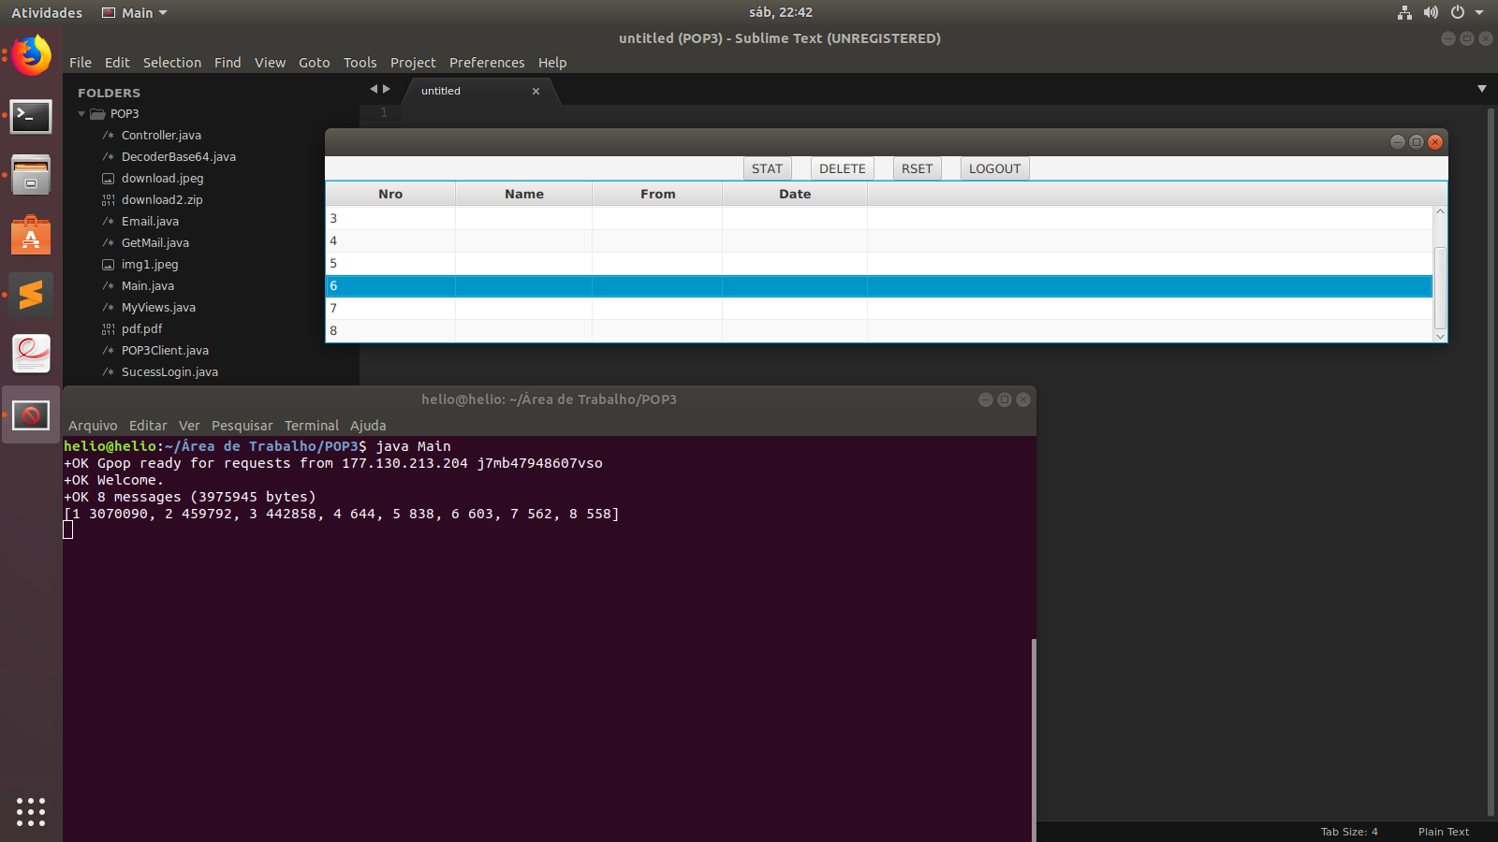
Vamos fazer os teste de DELETE agora
Reiniciando o sistema …

Ao selecionar o sexto e-mail e apertar em DELETE, ele sai da tabela.

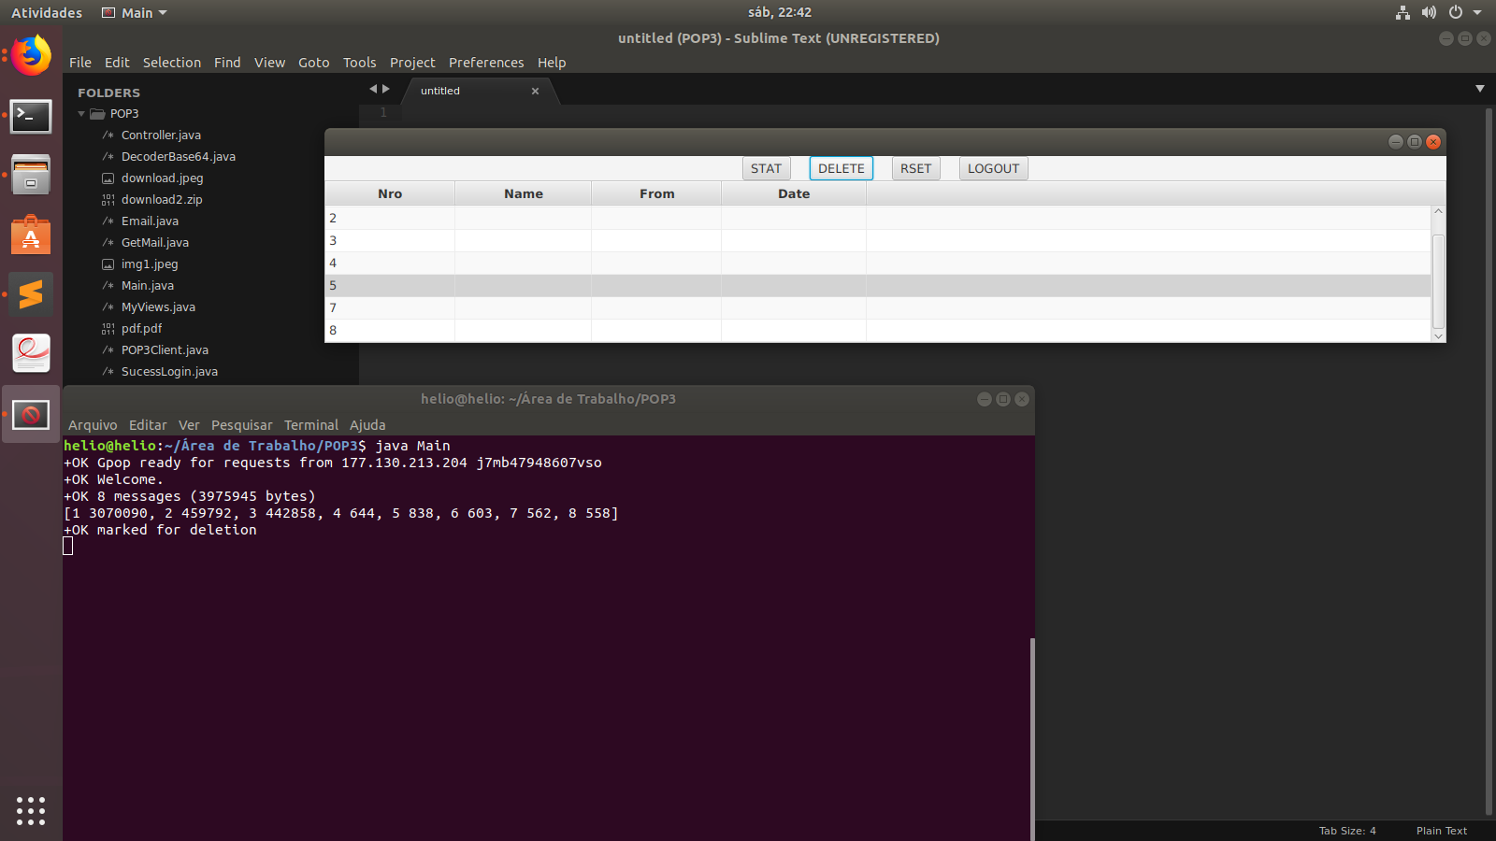

Apertando no botão X laranja e reiniciando o sistema, o sexto e-mail não foi deletado
isso por que não passamos pelo LOGOUT, que é quando enviamos o QUIT pro servidor
Nesse momento o servidor é atualizado.

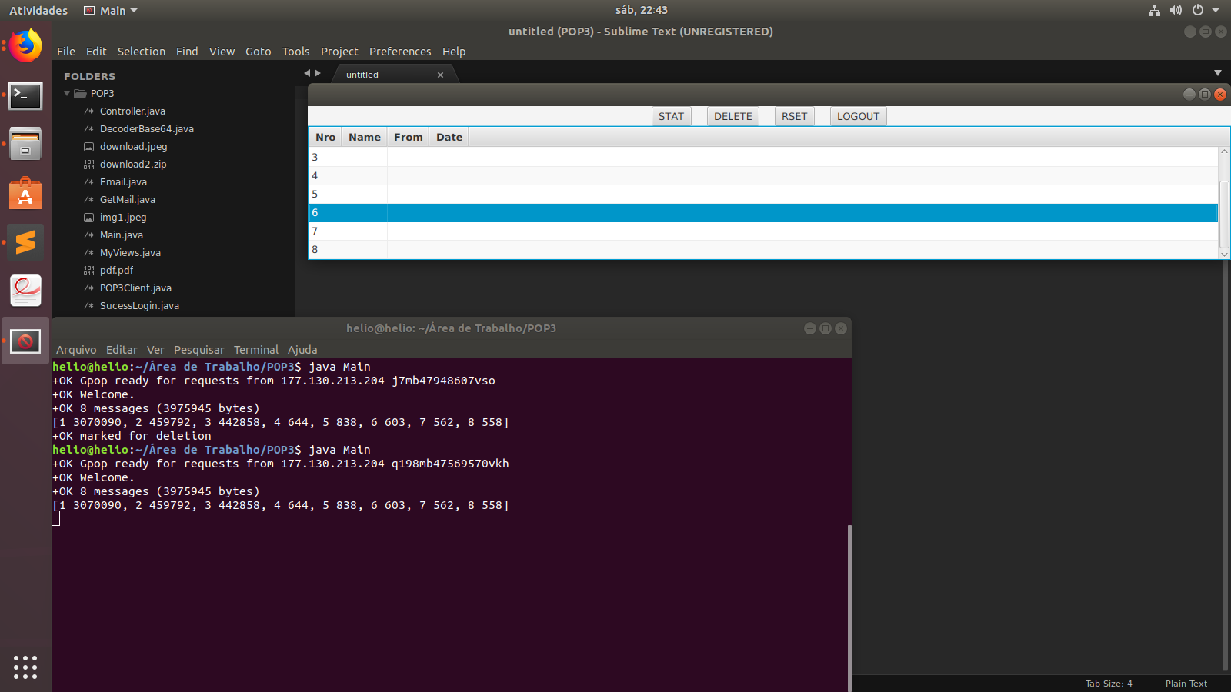

Vamos deletar o sexto e-mail novamente

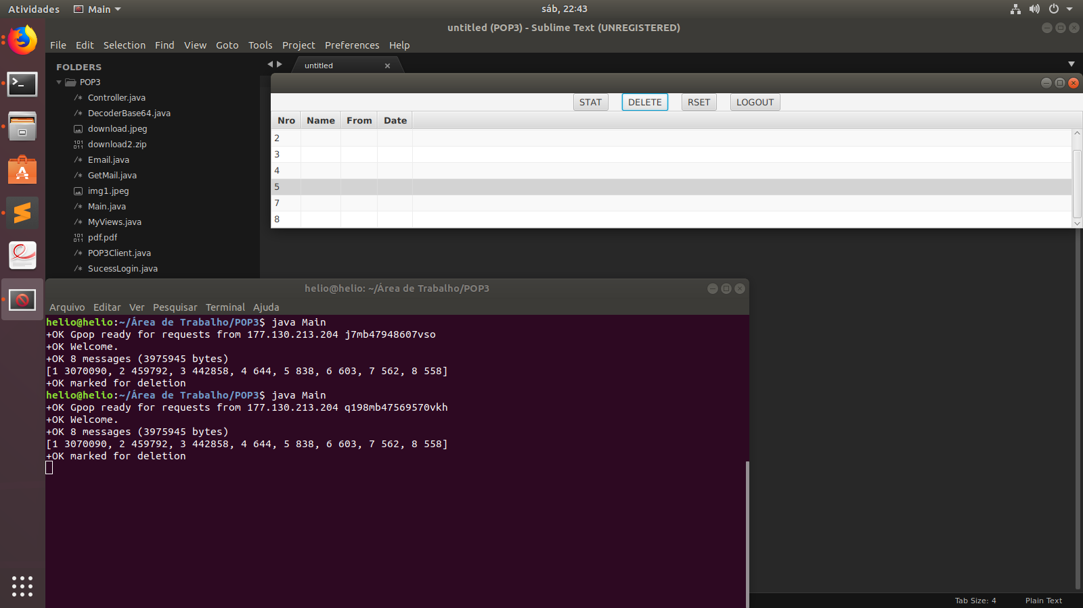

Dessa vez, vamos testar o botão RSET

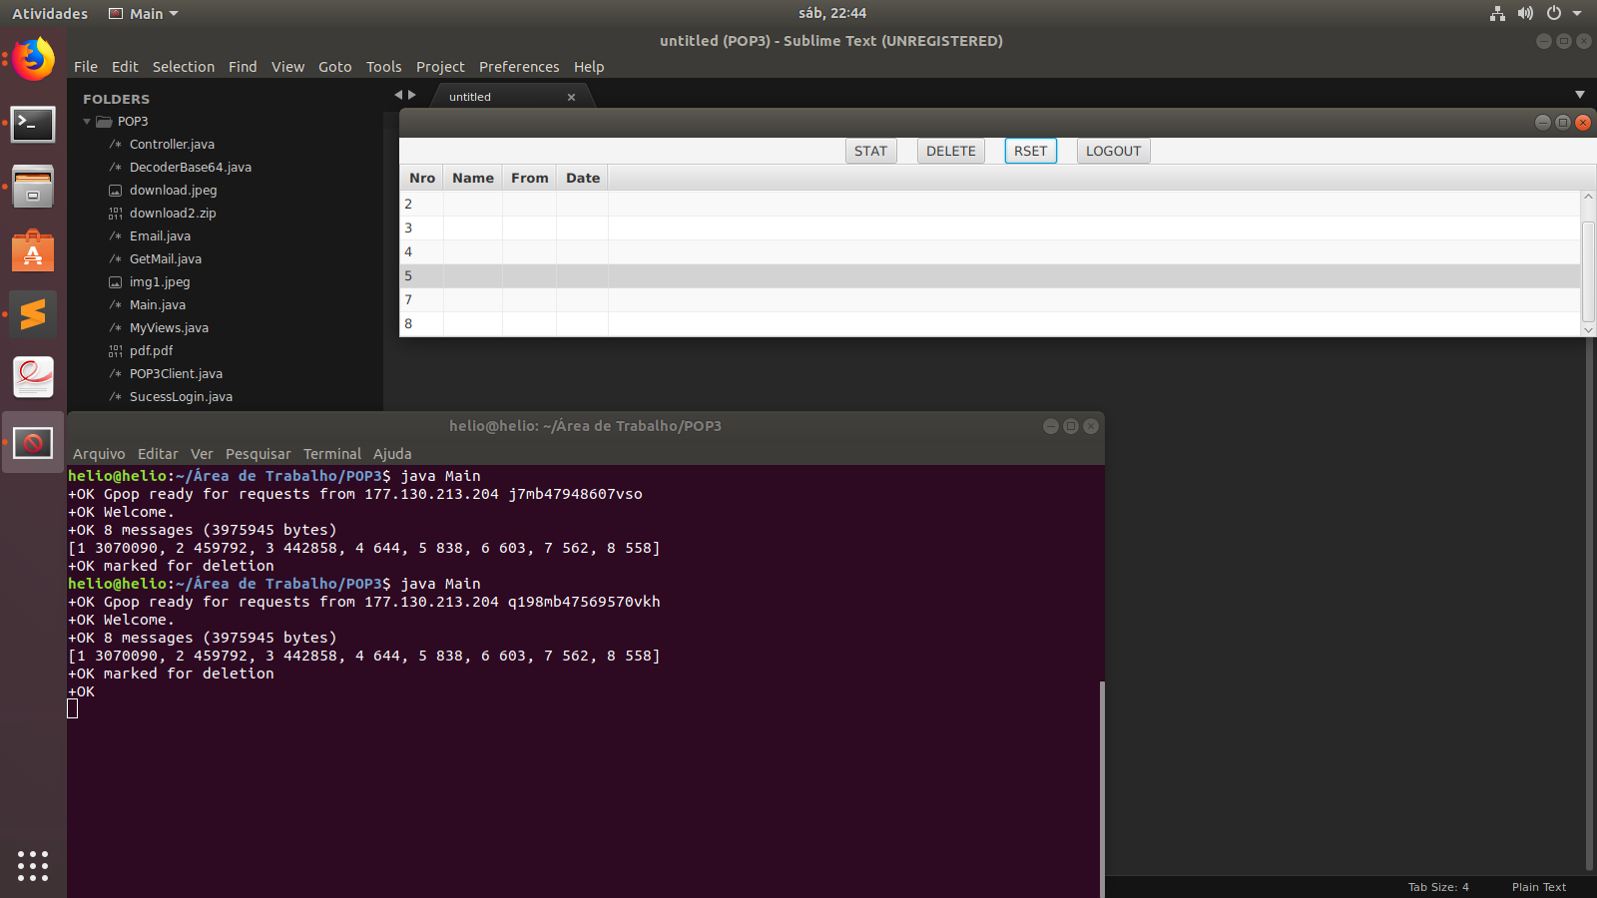

Usando Logout, temos novamente a tela de Login
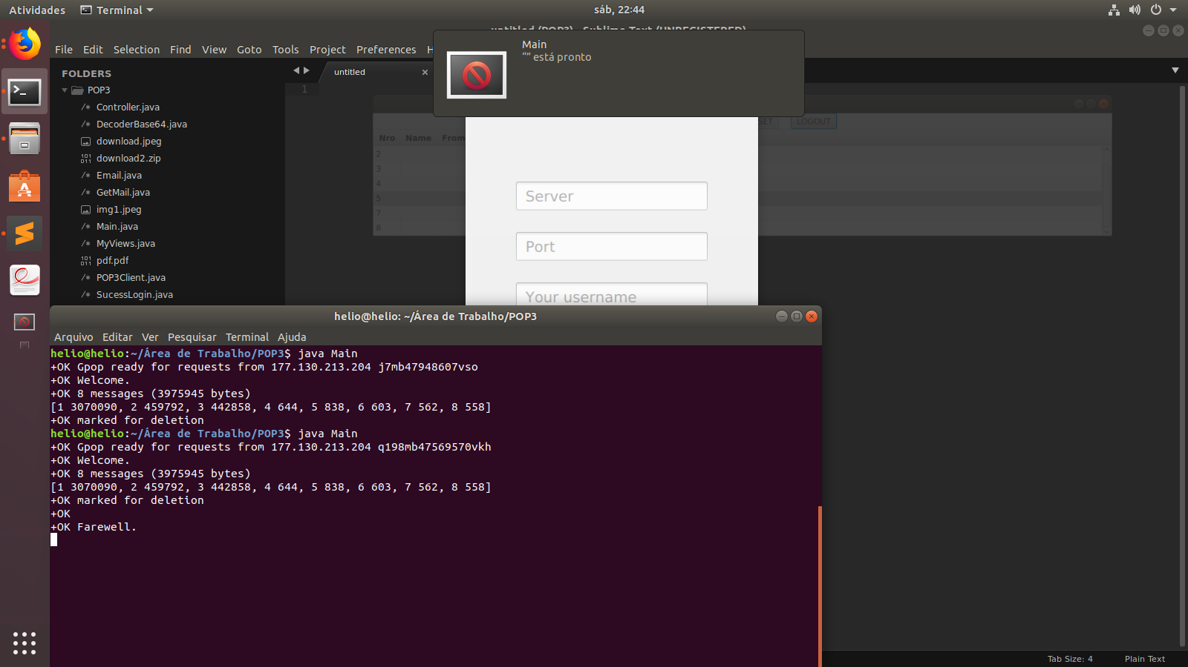

Como esperado, ao logar ainda temos nossas 8 mensagens.
RSET impediu que o sexto e-mail fosse bloqueado.

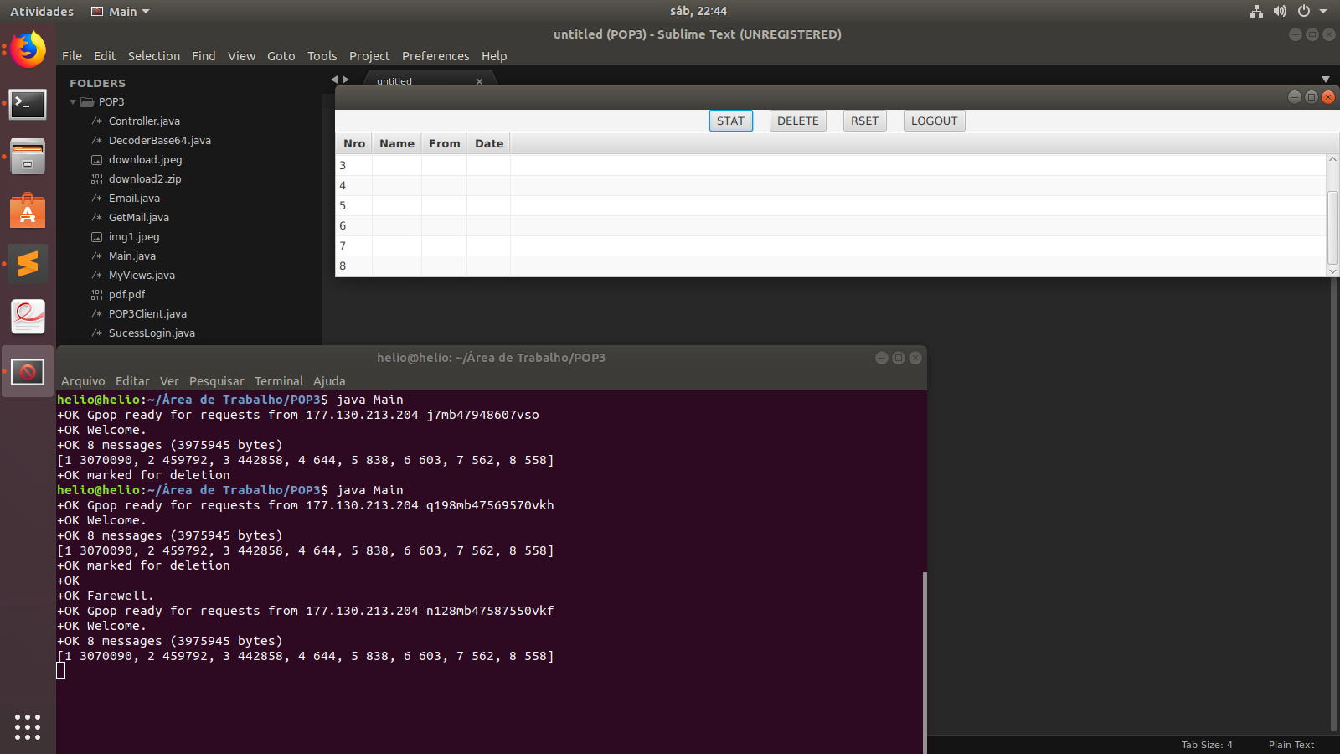

De fato, vamos deletar um e-mail agora
Selecionamos e apertamos em DELETE

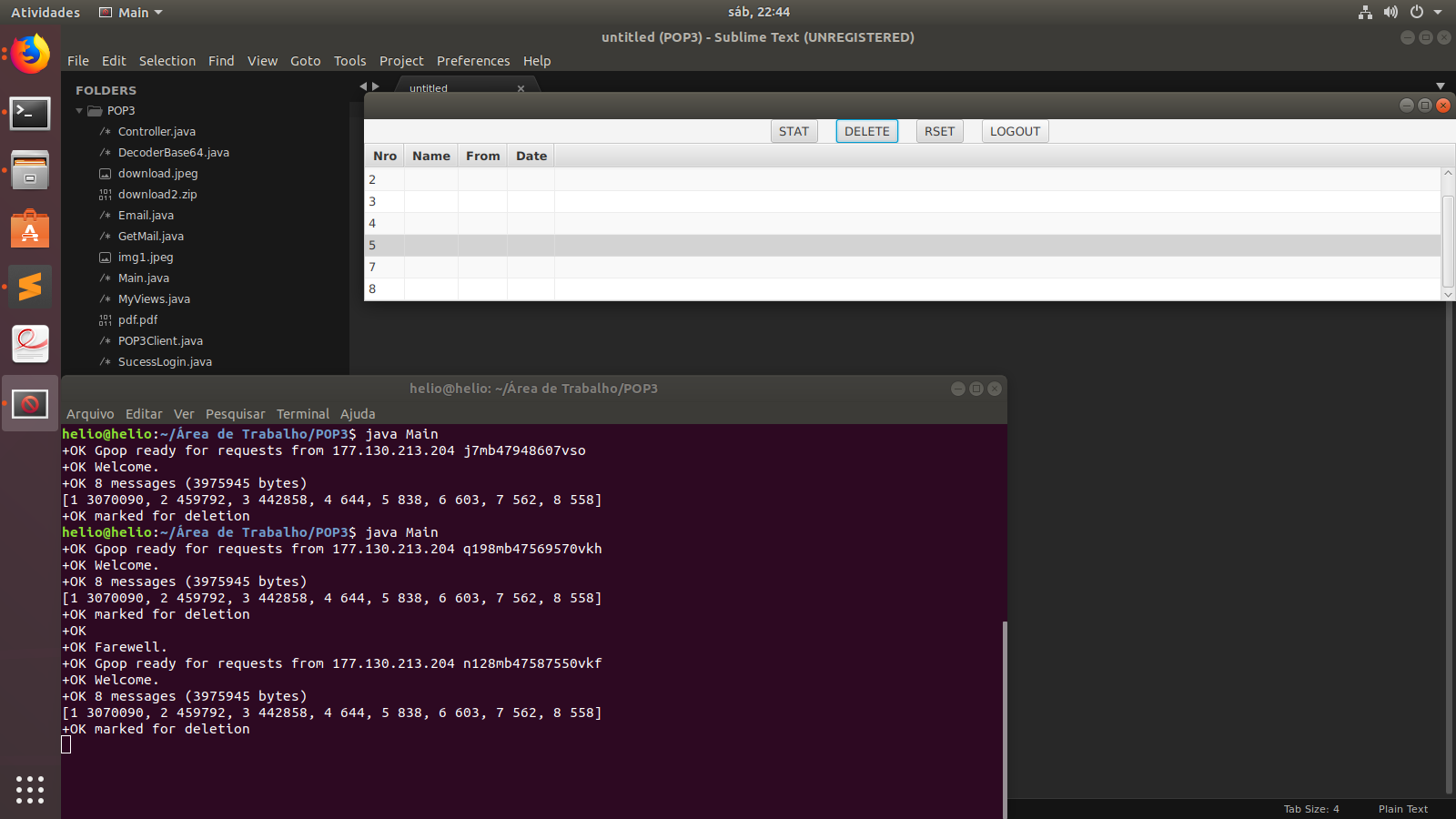

Apertamos em LOGOUT

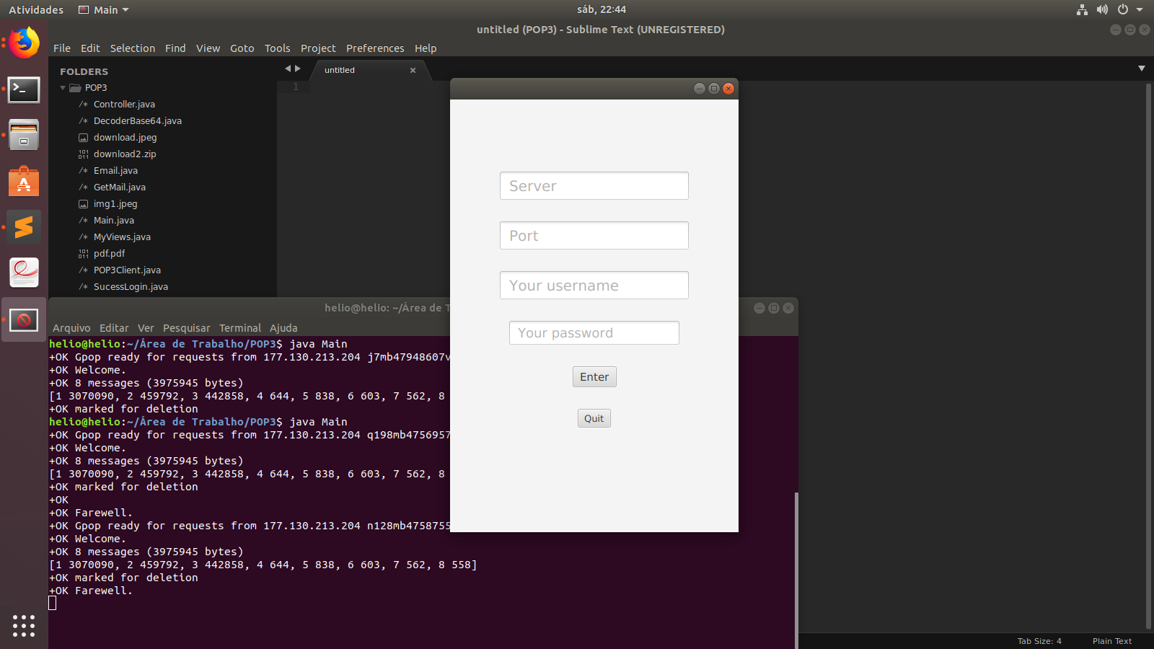

Logamos novamente e temos apenas 7 mensagens.

